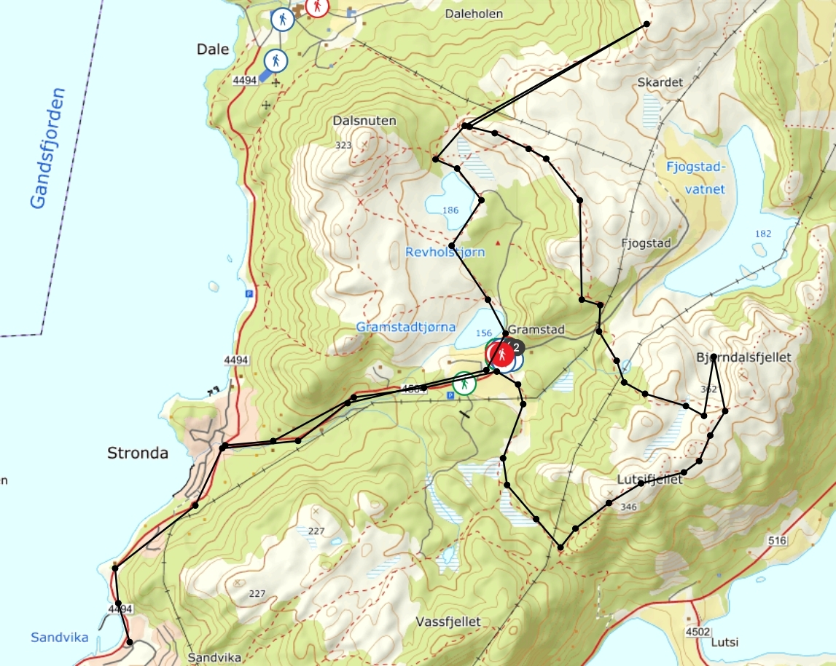
Pakkeliste:
Klær etter vær for to overnattinger
Sovepose (vinter helst)
Hengekøye + tau
Liggeunderlag
Toalettsaker
Fiskestang (tviler på at vi får fisk, men verdt et forsøk 😊)
Vannflaske
Mat for to dager
Matsett
Snop

Fredag:  17:30  17:50  21:00  21:30  23:00 | Oppmøte på Ruten  Avreise fra busstopp  Sette opp leir (Revholstjørn?)  Kvelds  Ro
Lørdag:  09:00  09:15  09:45  11:30  16:30  21:00  23:00 | Revelje  Frokost  Ta ned leir  Lunsj  Middag  Kvelds  Ro
Søndag:  09:00  09:15  09:45  11:30  16:00 | Revelje  Frokost  Ta ned leir  Lunsj  Hjemreise fra busstopp

Skog
- Kunne finne og bruke tre vanlige vedtyper som er gode til oppfyring og bruk utendørs. Vite hvordan disse utnyttes best. Dra på tur og bruk kun ved til varme og matlaging
- Dra på helgetur der dere i størst mulig grad prøver å leve av det dere finner i naturen.
- Bevis eksistensen til minst 15 forskjellige dyrearter (pattedyr, fugler, fisker, insekter osv.) i et skogsområde dere ferdes. lag gjerne et herbarium, en samling dyremerket materiale, eller en lysbildeserie eller fotomontasje.
To selvvalgte oppgaver!

Naturkjennskap
- På en egen tur ta for dere et mindre, avgrenset naturområde (for eksempel et halvt mål). Registrer flest mulig dyre- og plantearter og spor i dette området. Finn navn på alle artene dere registrerer.
- Lag et herbarium med flest mulig plantearter fra nærområdet ditt og finn navn på dem.
- Lag en stensamling med flest mulig typer sten fra nærområdet. Finn navn på stenartene
To selvvalgte oppgaver!

Matauk
- Bli kjent med hvilke ville, spiselige vekster som vokser der du bor, og bruk noen av dem i matlaging.
- Dra på overnattingstur på mellom 24 og 36 timer der dere bare spiser mat dere skaffer i naturen underveis.
- Prøv ut salting av fisk eller kjøtt.

